Wonderful travel

Elyass El Jerari i Angel Tarensi

Contingut

**Introducció** 2

**Requeriments funcionals** 3

**Requeriments tècnics** 4

- **FrontEnd** 4

- **BackEnd** 4

**Diagrames de casos d’ús** 5

**Diagrames d’activitats** 6

**Disseny interfícies** 7

- **Vista Anònim** 7

- **Vista User** 7

- **Vista Administrador** 7

**Diagrama de classes** 8

**Diagrama BDD** 9

**Implementació** 10

- **Proves unitàries** 10

**Desplegament del projecte** 11

- **Llenguatges** 11

- **Enllaços del projecte** 11

- **Proves unitàries** 11

**Propostes de millora** 12

- **Millores i aplicacions de cara al futur** 12

**Conclusions** 13

**Webgrafia** 14

- **Documentació i ajuda** 14

- **Eines** 14

- **Recursos** 14

# **Introducció**

El nostre projecte consisteix en una plataforma web per a la reserva de viatges. Els usuaris podran explorar diferents destinacions i reservar-les. Cada usuari podrà registrar-se i iniciar sessió per a poder reservar els viatges. Els usuaris registrats podran veure els viatges reservats i cancel·lar-los.

El nostre projecte està creat a partir de la estructura MVC. Aquesta estructura ens permet separar la lògica de la nostra pàgina web de la vista. Això ens permetrà modificar la vista de la nostra pàgina web sense afectar la lògica de la nostra pàgina web.

Dins de la carpeta de `model` el que trobarem seran els arxius que contenen diferents sentències SQL per a interactuar amb la base de dades. I dins d'aquesta mateixa carpeta també trobarem la carpeta `bd` que conté el script per la creació de la base de dades.

A la carpeta de `controlador` trobarem els arxius que contenen la lògica de la nostra pàgina web. Aquests arxius són els encarregats de cridar a les funcions dels arxius de la carpeta `model` i de mostrar la vista de la nostra pàgina web, a més de passar-li les dades necessàries per a mostrar la vista i verificar les dades introduïdes pels usuaris.

I per ultim, a la carpeta de `vista` trobarem els arxius que contenen la vista de la nostra pàgina web. Aquests arxius són els encarregats de mostrar la vista de la nostra pàgina web.

També podrem trobar la carpeta `estils` que conté els arxius CSS de la nostra pàgina web. Aquests arxius són els encarregats de donar-li estil a la nostra pàgina web. I per últim, trobarem la carpeta `img` que conté les imatges de la nostra pàgina web, dins d'aquesta carpeta trobarem les carpetes `conWebp` i `readme`. La carpeta `conWebp` conté les imatges de les destinacions un cop s'han optimitzat. I la carpeta `readme` conté les imatges per a la documentació del projecte.

# **Requeriments funcionals**

El nostre projecte ha de complir els següents requeriments funcionals:

**- Els usuaris podran registrar-se i iniciar sessió.**

Per a poder reservar viatges, els usuaris han de registrar-se i iniciar sessió. Els usuaris podran registrar-se amb un nom d'usuari, un correu electrònic i una contrasenya. Els usuaris podran iniciar sessió amb el seu nom d'usuari i la seva contrasenya.

**- Els usuaris podran explorar les diferents destinacions.**

Per a poder reservar viatges, els usuaris han de poder explorar les diferents destinacions. Les destinacions estaran dividides per continents i països. Cada destinació tindrà un preu i una data de disponibilitat.

**- Els usuaris podran reservar viatges.**

Per a poder reservar viatges, els usuaris han de poder reservar les destinacions. Per a reservar una destinació, l'usuari ha de seleccionar el número de persones que volen reservar la destinació i introduir les seves dades personals. Les dades personals que ha d'introduir són: nom, telèfon i correu electrònic. Un cop introduïdes les dades, l'usuari podrà reservar la destinació.

**- Els usuaris podran cancel·lar les reserves.**

Per a poder cancel·lar les reserves, els usuaris han de poder cancel·lar les destinacions reservades. Per a cancel·lar una destinació, l'usuari ha de seleccionar la destinació que vol cancel·lar. Un cop seleccionada la destinació, l'usuari podrà cancel·lar la destinació.

**- Els usuaris podran veure les reserves realitzades.**

Per a poder veure les reserves realitzades, els usuaris han de poder veure les destinacions reservades. Per a veure les destinacions reservades, l'usuari ha de seleccionar la destinació que vol veure. Un cop seleccionada la destinació, l'usuari podrà veure la destinació reservada.

# **Requeriments tècnics**

## **FrontEnd**

En el nostre projecte hem utilitzat les següents tecnologies:

**- HTML5**

**- CSS3**

**- JavaScript**

**- Bootstrap**

Per crear el nostre projecte hem utilitzat el framework Bootstrap, que ens ha permès crear una interfície web responsive i amb un disseny atractiu. També hem utilitzat CSS per afegir estils personalitzats a la nostra pàgina web. Per últim, hem utilitzat JavaScript per a crear la lògica de la nostra pàgina web.

Amb HTML hem creat la estructura de la nostra pàgina web, tots els camps, botons, etc. Amb ajuda del CSS hem afegit estils personalitzats a la nostra pàgina web. I amb JavaScript hem creat la lògica de la nostra pàgina web, hem creat el rellotge analogic i botons per canviar el tema de la pàgina web.

## **BackEnd**

En el nostre projecte hem utilitzat les següents tecnologies:

- PHP

- MySQL

Per crear el nostre projecte hem utilitzat PHP per a crear la lògica de la nostra pàgina web. També hem utilitzat MySQL per a crear la base de dades del nostre projecte.

Amb PHP hem creat la lògica de la nostra pàgina web, hem creat les funcions per a registrar-se, iniciar sessió, explorar les destinacions, reservar viatges, cancel·lar les reserves i veure les reserves realitzades. Amb MySQL hem creat la base de dades del nostre projecte, hem creat les taules amb les dades dels usuaris, destiViatges i reserves.

A més fem us de la llibreria PHPMailer per a enviar correus electrònics per fer la recuperació de la contrasenya en cas d'oblit.

# **Diagrames de casos d’ús**

La següent imatge mostra el diagrama de casos d'ús del nostre projecte:

Podem veure que els usuaris anònims poden registrar-se i iniciar sessió. Un cop iniciada la sessió, els usuaris poden explorar les destinacions, reservar viatges, cancel·lar les reserves i veure les reserves realitzades.

# **Diagrames d’activitats**

La següent imatge mostra el diagrama d'activitats del nostre projecte:

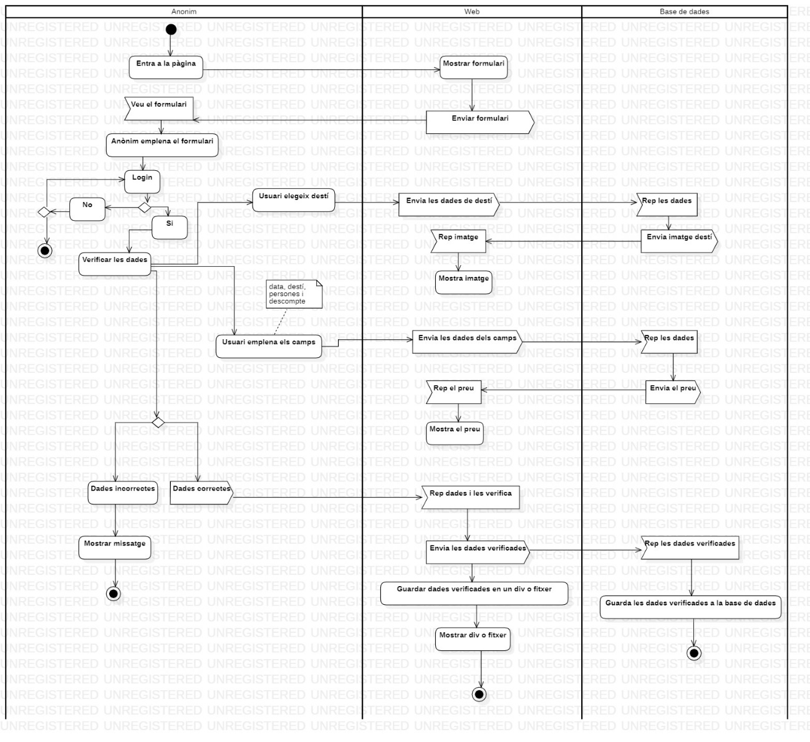

Podem veure que el nostre projecte està dividit en tres apartats.

- **Usuari**: Aquest es l'apartat on l'usuari interactua amb la pàgina web. L'usuari pot registrar-se, iniciar sessió, explorar les destinacions, reservar viatges, cancel·lar les reserves i veure les reserves realitzades.

- **Web**: Aquest es l'apartat de la vista de la pàgina web. La pàgina web mostra els diferents camps pel registre, inici de sessió, explorar les destinacions, reservar viatges, cancel·lar les reserves.

- **Base de dades**: Aquest es l'apartat de la base de dades. La base de dades conté les taules amb les dades dels usuaris, destinacions i reserves.

# **Disseny interfícies**

Per a la creació de les interfícies hem utilitzat el framework Bootstrap. A continuació es mostren les interfícies de la nostra pàgina web.

## **Vista Anònim**

La següent imatge mostra la vista de la pàgina web per a un usuari anònim:

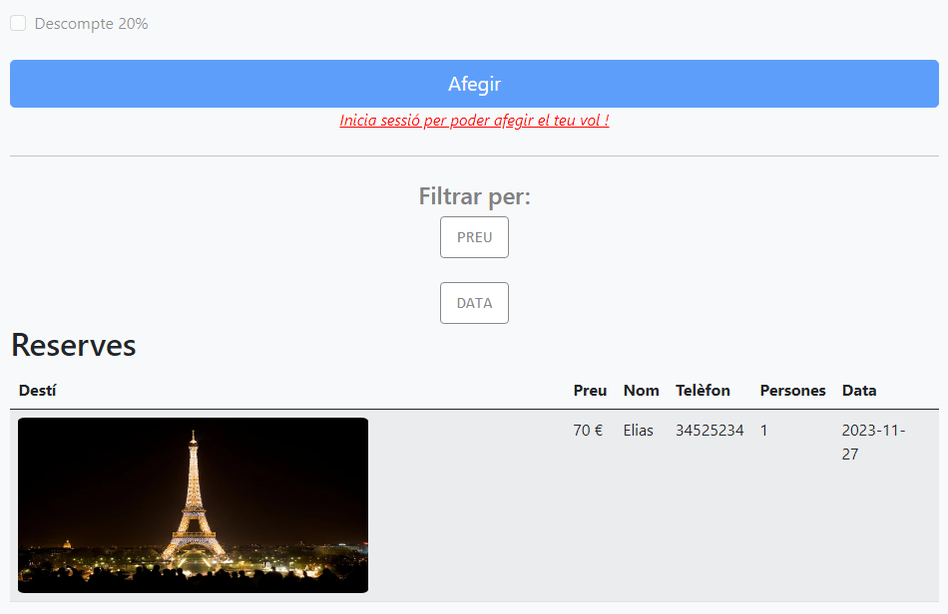

Podem veure que l'usuari anònim pot registrar-se i iniciar sessió. També pot explorar les destinacions, però no pot reservar viatges.

## **Vista User**

La següent imatge mostra la vista de la pàgina web per a un usuari registrat:

Podem veure que l'usuari registrat pot tancar sessió, explorar les destinacions, reservar viatges, cancel·lar les reserves i veure les reserves realitzades.

## **Vista Administrador**

En el nostre projecte no hi ha cap vista per a l'administrador. Ja que l'administrador no pot fer res que no pugui fer un usuari registrat.

# **Diagrama de classes**

La següent imatge mostra el diagrama de classes del nostre projecte:

Podem veure que el nostre projecte està dividit en diferents classes. La classe `usuari` conté les funcions per a registrar-se, iniciar sessió i tancar sessió.

La classe `destiViatge` conté les funcions per canviar el preu del viatge, canviar la imatge del desti, canviar desplegable dels destins.

La classe `reserva` conté les funcions per a reservar viatges, cancel·lar reserves i veure les reserves realitzades.

# **Diagrama BDD**

La següent imatge mostra el diagrama de la base de dades del nostre projecte:

Podem veure que la base de dades està dividida en tres taules.

- **usuaris**: Aquesta taula conté les dades dels usuaris registrats. Les dades que conté són: `**id**`, `**username**`, `**email**`, `**password**`, `**token**` i `**token**_**time**`.

- `**id**`: Identificador de l'usuari.

- `**username**`: Nom d'usuari de l'usuari.

- `**email**`: Correu electrònic de l'usuari.

- `**password**`: Contrasenya de l'usuari encriptada.

- `**token**`: Token de l'usuari per si vol canviar la contrasenya.

- `**token_time**`: Data de creació del token per si vol canviar la contrasenya.

- **destiViatges**: Aquesta taula conté les dades de les destinacions. Les dades que conté són: `**id**`, `**destiContinent**`, `**destiPais**`, `**preu**`, `**imatge**` i `**dataDisponible**`.

- `**id**`: Identificador de la destinació.

- `**destiContinent**`: Nom del continent de la destinació.

- `**destiPais**`: Nom del país de la destinació.

- `**preu**`: Preu de la destinació.

- `**imatge**`: Ruta relativa de la imatge de la destinació.

- `**dataDisponible**`: Data de disponibilitat de la destinació.

- **reserves**: Aquesta taula conté les dades de les reserves. Les dades que conté són: `**id**`, `**usuari**`, `**desti**`, `**preu**`, `**nom**`, `**telf**`, `**numPersones**` i `**img**`.

- `**id**`: Identificador de la reserva.

- `**usuari**`: Identificador de l'usuari que ha realitzat la reserva.

- `**desti**`: Identificador de la destinació reservada.

- `**preu**`: Preu de la reserva.

- `**nom**`: Nom de la persona que ha realitzat la reserva.

- `**telf**`: Telèfon de la persona que ha realitzat la reserva.

- `**numPersones**`: Número de persones que han realitzat la reserva.

- `**img**`: Ruta relativa de la imatge de la destinació reservada.

# **Implementació**

## **Proves unitàries**

No hem realitzat proves unitàries en el nostre projecte.

# **Desplegament del projecte**

## **-** **Llenguatges**

Com ja hem comentat anteriorment, el nostre projecte està desenvolupat en `**PHP**`, `**HTML**`, `**CSS**` i `**JavaScript**`. Per a poder executar el nostre projecte, necessitarem un servidor web amb suport per a **PHP** i **MySQL**, per exemple, **Apache**.

## **-** **Enllaços del projecte**

Dins de la carpeta `**Wonderful_Travel**` hi ha el codi font del projecte. Aquesta carpeta ha de ser copiada a la carpeta `htdocs` del servidor web. Per a poder accedir al nostre projecte, hem de navegar a la següent URL: `**http://localhost/Wonderful_Travel/**`.

- **Repositori GitHub**(<https://github.com/EliasEJ/Wonderful-Travel>)

# **Propostes de millora**

## **Millores i aplicacions de cara al futur**

No hem pogut implementar totes les funcionalitats que volíem, però a continuació es mostren les propostes de millora que tenim per al nostre projecte:

**- Afegir un apartat per a l'administrador.**

**- Afegir un apartat per l'usuari per poder modificar les dades del seu compte.**

**- Afegir login amb Google i GitHub.**

# **Conclusions**

En el nostre cas aquest projecte ha estat una bona experiència, ja que hem pogut posar en pràctica els coneixements adquirits durant el curs.

Hem pogut veure com es desenvolupa un projecte real, des de la creació dels diagrames fins a la implementació del projecte.

També hem pogut veure com es treballa en equip, ja que hem hagut de dividir les tasques entre els dos membres del grup. En general, ha estat una bona experiència i hem après molt.

# **Webgrafia**

## **Documentació i ajuda**

- Bootstrap(<https://getbootstrap.com/>)

- W3Schools(<https://www.w3schools.com/>)

- Stack Overflow(<https://stackoverflow.com/>)

- PHP(<https://www.php.net/>)

## **Eines**

- Visual Studio Code(<https://code.visualstudio.com/>)

- GitHub(<https://github.com/>)

- XAMPP(<https://www.apachefriends.org/es/index.html>)

- MySQL Workbench(<https://www.mysql.com/products/workbench/>)

## **Recursos**

- Pixabay(<https://pixabay.com/es/>)